Шағалалы орта мектебінде «Балауса» мектеп жанындағы жазғы сауықтыру алаңы
Мақсаты:
Жазғы мерзімде мектепте оқушылардың сауықтыру мен демалысын ұйымдастыру.
Міндеттері:
- Уақытша ұжымда мектепте оқушылардың сауықтыру мен демалысын ұйымдастыру.
- Оқушылардың қарым – қатынасын нығайту жұмыстарын жүргізу.
- Балалардыңшығармашылыққабілеттеріндамыту.
- . Оқушылардыңденсаулығыннығайту
- Балалардыңжасерекшелігінежәнетүрліұлтарасындағыдостықтынығайту
Түсінік хат.
Бағдарламаның әлеуметтік – педагогикалық орындалуы.
Соңғы жылдары жазғы сауықтыру алаңын ұйымдастыруға көп көңіл бөлінуде. Көптеген жанұялардың әлеуметтік тұрмыстары қиындауда, сондықтан олар балаларды тәрбиелеп, сауықтыруда үлкен жауапкершілік орындайды. Сауықтыру алаңы балалардың ұйымшарларда тұлғалық дағдыларын қалыптастырады. Жазғы демалыс бүгінгі таңда тек әлеуметтік жағынан қорғауға ғана емес, шығармашылық дамуын, интеллектуалдық және жан әлемін байытады. Жыл сайын оқушылар үшін Шағалалы орта мектебінде бастауыш сыныптар арасында сауықтыру алаңы күндізгі ауысымда өткізіледі. Бұл сауықтыру алаңына міндетті түрде жетім балалар, көпбалалы және тұрмысы төмен отбасындағы балалар қамтылады.

Жазғы сауықтыру алаңының күн тәртібі
09.00-9.15 –Балаларды қарсы алу
10.15-10.25- Таңғы сап түзеу
10.25-10.35- Жаттығу
10.35-10.40- Денсаулық минуты
10.40-11.00- Психолог жұмысы
11.00-11.30 -Ағылшын сабағы
11.30-11.50- Медбике әңгімесі
11.50-13.00-Шығармашылық жұмыстар «Біл! Үйрен! Көрсет!»
13.00-13.30 –Түскі тамақ
13.30-14.00- Күн қорытындысы

1.06.2019ж
Тақырыбы:1маусым
«1 маусым-Балаларды корғау күні/ 1 июня День защиты детей
Мақсаты: Оқушыларды бір – бірімен таныстырып, ойындар арқылы ұйымшылдыққа, достыққа, әдептілікке, тәртіпке тәрбиелеу, салтанатты концертті тамашалау;
Барысы:
І. Ұйымдастыру кезеңі.
Таңғы сап түзу /Линейка
ІІ. Жаттығулар / Зарядка
ІІІ.Денсаулық минуты «Менің бойым мен салмағым»/ Минутка здоровья «Мой рост и мой вес»
Балалардың кездесуі, топтар құру, міндеттерін бөлу./Встреча детей, создание отрядов, распределение обязанностей.
2.Лагерьдің жұмыс жоспарымен танысу, лагерьдің ашылуы/ Ознакомление с планом работы лагеря. Открытие лагеря.
3.«Жарқын болашақ» концерті./ Концерт «Светлое будущее»
4.Ойындар
5.Би
6.2019 жылдың 1 маусымы күні Көкшетау қаласында Ш.Құсайнов атындағы қазақ драма өтетін "Алдар көсенің дүрбісі" қойлымына төменгі бастауыш сыныптар Бұйрық №40 босатылды.
7. Бірінші күнді қорыту/итог первого дня

07.06.2019ж.
Тақырыбы: Мен өз елімді сүйемін
Мақсаты: Оқушылардың «Отан», «туған ел» туралы түсініктерін кеңейту, өз елін, туған жерін сүюге, патриоттық сезімге тәрбиелеу, отансүйгіштік сезімін қалыптастыру, рухани адамгершілікке тәрбиелеу.
Барысы:
І. Ұйымдастыру кезеңі
Таңғы сап түзу /Линейка
ІІ. Жаттығулар / Зарядка
ІІІ. Денсаулық минуты.
Алғашқы көмек көрсету: судан, өрттен, жәндіктерден, саяхатқа шыққан уақыттағы қауіпсіздік және мектеп жанындағы жазғы сауықтыру алаңындағы қауіпсіздік
Оказание первой медицинской помощи во время плавания при укусе насекомых, во время пожара, во время походов, экскурсий.
Правила поведения в летней оздоровительной площадке.
Ұлттық ойындар.
VІ. Түскі асқа отырғызу/ обед
VІІ. Күнді қорыту/ итог дня

Тақырыбы: Мен елімді сүйемін
Мақсаты: Оқушылардың «Отан», «туған ел» туралы түсініктерін кеңейту, өз елін, туған жерін сүюге, патриоттық сезімге тәрбиелеу, отансүйгіштік сезімін қалыптастыру, рухани
адамгершілікке тәрбиелеу.
Көрнекілігі: Портреттер, еліміздің рәміздері, шарлар, интерактивті тақта, суреттер.
Барысы: 1. Ұйымдастыру
2. Мұғалімнің кіріспе сөзі.- Отан - әр адамның жүрегіне жылы тиер қасиетті сөз. Отан - сенің туған елің, туған жерің, дос - жарандарың, туған - туысқаның. Отан - бұл өзіңнің тұратын, өмір сүретін, қызмет ететін жерің. Осы үлкен Отанның ішінде әр адамның өзі туған, өзіне өте жақын ауылы, қаласы, көшесі бар. Әрбір адам үшін туған ел, туған жер әруақытта да қымбат. Өйткені, сен туған өлке, саған алтын бесік - атамекен болып саналады. Отан адам үшін біреу ғана. Отанды анаға теңейді. Себебі, Отан сендерді анаңдай қорғайды, көмектеседі, күш береді. Біз Отанымызды, елімізді сүйеміз. Туған ел, туған жерсіз адамның күні жоқ.
- Балалар, «Туған жерсіз адамның күні жоқ» - дегенді қалай түсінесіңдер?
- Туған ел, туған жер деген сөздер адамның жүрегіне жылы әсер етеді.
- Туған елін, өскен жерін сүю әр адамның парызы.
- Әр адам туып өскен жерін аялайды, қастерлейді, қорғайды, мақтан тұтады.
- Өйткені, Отан - алтын бесігіміз, ата - анамыз!
- Біздің Отанымыз қалай аталады?
- Астанамыз қай қала?
- Еліміз өз тәуелсіздігін қашан алды?
- Дұрыс - ақ, балалар, ендеше Отан, туған ел туралы жырлап, ән
шырқайық.
1.- Асыр салған таласып,
Біз - туған ел баласы.
Қандай байтақ Отаным,
Жан - жағыңа қарашы.
2.- Жеңдіріп біз ашуды
Ақылға әркез келеміз
Азамат боп ержетіп
Ағаларға ереміз.
3.- Отаным кең көсілген
Төсінде ырыс өсірген
Қаптаған мал, алып дән,
Бәрі менің несібем.
4.- Жайнатар кең өлкені
Болашақтың ертеңі.
Біз - бақытты балдырған
Ата - ананың өркені.
5.- Біз бейбіт ел ұланы,
Өнер - білім ұраны
Алдымыздан жақсы арман
Күлім қағып тұрады.
Хор: Ән «Отан»
Мұғалім:- Иә, балалар, елін, жерін сүйетін азамат болып шығу үшін қандай бала болуымыз
керек?
- Білімді, өнерлі, ақылды, еңбексүйгіш бала болуымыз керек.
- Дұрыс - ақ, ендеше Отан, туған жер, өнер, білім туралы қандай мақал - мәтелдер білеміз?
«Жалғасын тап» ойынын ойнайық.
1. Өнерлі қайда жүзеді?...
2. Өнерлінің қолы алтын...
3. Білекті бірді жығар...
4. Білім таппай мақтанба...
5. Қына тасқа бітеді...
6. Оқусыз білім жоқ...
7. Ақыл азбайды...
8. Талант қартаймайды...
9. Әріптен білім...
10. Отан оттан да қандай?...
11. Туған жердің күні де ыстық...
12. Отансыз адам...
13. Туған жерге... тік.
14. Ит тойған жеріне, Ер...
15. Туған жердей жер болмас...
16. Ел іші алтын...
Мұғалім:- Әрбір адам туғаннан - ақ ел бесігінде тербеледі. Өйткені, ол сол жердің топырағында өсіп, суын ішіп, ауасымен тыныстайды, табиғатпен біте қайнасып, адам болып қалыптасады, сол ортадан тәрбие алады. Сол себепті, өз елінің, өз Отанының
азаматы ретінде Отанына сүйіспеншілікпен қарайды. Әрбір адам үшін туған жерден ыстық, қадірлі, қымбат ештеңе жоқ. Болуы да мүмкін емес!
Интерактивті тақтадан Елордамыз Астана қаласына саяхат жасайық.

3.06.2019ж.
Тақырыбы:«Денсаулық пен спорт күні» /«День здоровья и спорта».
Мақсаты: спортпен шұғылдануға қызығушылығын арттыру, спортпен айналысуға тәрбиелеу.
Барысы:
І. Ұйымдастырукезеңі.
Таңғы сап түзу /Линейка
ІІ. Жаттығулар / Зарядка
ІІІ.Денсаулық минуты
Медбике: «Жедел ішек инфекцияларының алдын алу» әңгімесі
ІҮ. "Жылдам,жоғары,мықты" "Быстрее,выше,сильнее" спортивные игры
Эстафеталар өткізу
- доппен
- секіртпемен
- басқа заттармен
Ойындар өткізу:
-футбол
- пионербол
Ү.«Біл! Үйрен! Көрсет!
мерекелерге дайындық
"Мың бұралған биші" флешмоб
ҮІІ. Түскі ас / Обед.
ҮІІІ. Күнді қорыту/итог дня
10.06.2019 ж.
Тақырыбы:«Жұмбақ » сайысы ,спорттық ойын түрлері,ағылшын тілі
Мақсаты: спортпен шұғылдануға қызығушылығын арттыру, спортпен айналысуға тәрбиелеу,
Барысы:
І. Ұйымдастырукезеңі.
Таңғы сап түзу /Линейка
ІІ. Жаттығулар / Зарядка
ІІІ.Денсаулық минуты
ІҮ. Эстафеталық ойындар / игры
Эстафеталар өткізу
- доппен
- секіртпемен
- басқазаттармен
Ойындарөткізу:
-футбол
- пионербол
Ү.«Біл! Үйрен! Көрсет!
мерекелерге дайындық
ҮІІ. Түскі ас / Обед.
ҮІІІ. Күнді қорыту/итогдня

«Ойлы болсаң, озып көр»
Мақал-мәтелдердің бірінші жолын айтамын, жалғасын бірінші болып қол көтерген топтың қатысушылары жалғастырады.
1.Алтау ала болса,
Ауыздағы кетеді;
Төртеу түгел болса,
Төбедегі келеді.
2.Ағайын тату болса ат көп,
Абысын тату болса, ас көп.
3. Еңбектің наны тәтті,
Жалқаудың жаны тәтті.
4. Бас кепсек болса да,
Тіл кеспек жоқ.
5. Ерді намыс өлтіреді,
Қоянды қамыс өлтіреді.
6. Көз қорқақ,
Қол батыр.
7. Болар адам он бесінде бас болар,
Болмас адам қырык бесінде жас болар.
8. Тіл тас жарады,
Тас жармаса бас жарады.
9. Атадан жақсы ұл туса,
Елінің қамын жейді;
Атадан жаман ұл туса,
Елінің малын жейді.
10. Жаман ағайын
Бар болсаң, көре алмайды.
Жоқ болсаң, бере алмайды.
11. Бірінші байлық — денсаулық,
Екінші байлық — ақ жаулық,
Үшінші байлық — он саулық.
12. Жердің сәні-егін,
Ердің сәні-білім.
13. Оқусыз білім жоқ,
Білімсіз күнің жоқ.
14. Жеті жұрттың тілін біл,
Жеті түрлі білім біл.
15. Оқу-білім бұлағы,
Білім өмір шырағы.
16. Дос жылатып айтады,
Дұшпан күлдіріп айтады.
17. Досы көпті жау алмайды,
Ақылы көпті дау алмайды.
18. Алтау ала болса,
Ауыздағы кетеді;
Төртеу түгел болса,
Төбедегі келеді.
19. Жүз теңгең болғанша,
Жүз досың болсын.
20. Білекті бірді жығады,
Білімді мыңды жығады

ІІ айналым.
«Тапқыр болсаң, тауып көр»
Жұмбақтар жасырамын, жалғасын бірінші болып қол көтерген топтың қатысушылары жұмбақтың жауабын айтады.
1.Бір нәрсе өзі жансыз ырғатылып,
Өзінің аяғы жоқ бір мақұлық,
Жаз болса көк шалапты сапырады,
Шөмішін бір шығарып, бір батырып.
(Қайық)
2. Ізі бар, қадамы жоқ, аяғының,
Тимейді, ұшы,,жерге, таяғының.
Қос қолын хайуанға арта салып,
Салады әуезіне баяғының.
(Арба)
3.Аспай піскен,
Қайнамай түскен.
(Жеміс)
4.Қанатыжоқ, ұшады,
Аяғы жоқ, жетеді.
Аузы жоқ, ұлиды.
Боран
5. Қолы жоқ, сурет салады,
Тісіжоқ, тістеп алады.
Аяз
6. Көзге ілінбейді,
Жұтсаң білінбейді.
Ауа
7.Кезікті бір жануар,
Үстінде екі тауы бар.
Түйе.
8. Тастамайды бір елі,
Үйін сүйреп жүреді.
Тасбақа
9.Қар астынан мойынын созды
Қар кеткен соң«өмірден озды»
Бәйшешек
10. Төбемде «төбешік»
Келеді ілесіп,
Нөсерлі жаңбырда
Жоқ болса хал нешік?
Қолшатыр

ІІІ айналым.
«Жүйрік болсаң, шауып көр»
Берілген жұмбақты шешіп, жұмбақ жауабы бойынша мақал-мәтелдер тауып айту.

1.Бір нәрсе білмегенді білгізеді,
Өзіңді тұрсаң қарап күлгізеді.
Жалғанда әңгімесі сондай қызық,
Жаныңды тыңдай берсең кіргізеді.
(Білім. Ақыл білім бұлағы, білім-өмір шырағы)

2. Жарты жыл жадырайды,
Жарты жыл қалтырайды.
(Ағаш. Адам көркі шүберек,
Ағаш көркі жапырақ)

3. Сатайын десем, ауыр кілем,
Сатпайын десем тәуір кілем.
(Жер. Туған жердей жер болмас,
Туған елдей ел болмас)

4. Сәбиге сәнді үй,
Әжеге ән-күй.
(Бесік. Туған жер-алттын бесігім)

5. Шылбырын сүйрейді,
Жыртықты түйрейді.
(Ине. Оқу инемен құдық қазғандай)

6. Асты тас, үсті тас,
Ортасында піскен ас.
(Нан. Ас атасы-нан)

4.06.2019ж.
Тақырыбы: «Мемлекеттік рәміздері- біздің мақтанышымыз»/
Государственная символика –наша гордость»
Мақсаты: ҚР Мемлекеттік Рәміздері және оларды дұрыс қолдану туралы білімін кеңейту, өз Отанын сүюге, мақтан етуге, патриот болуға тәрбиелеу.
Барысы:
І. Ұйымдастыру кезеңі
Таңғы сап түзу /Линейка
ІІ. Жаттығулар / Зарядка
ІІІ.Денсаулық минуты
ІҮ. ҚР Мемлекеттік Рәміздері күні
1.«Сен білесіңбе?» (Елімізге байланысты қызықты мәліметтер)/ викторина по родной стране «Знаешь ли ты?...».
2. «Менің Отаным Қазақстан» атты презентацияны тамашалау,әңгіме өткізу.
3. ҚР Мемлекеттік Рәміздері және оларды дұрыс қолдану туралы әңгіме/
Информационная о Государственных Символах РК и правилах их использования
4.Сурет салу
Ү. Қозғалмалы ойындар / Подвижные игры.
ҮІ. Түскі ас / Обед.
ҮІІ. Күнді қорыту/итог дня

05.06.2019ж
Тақырыбы:«Өнер және талант»күні/День таланта и творчества
Мақсаты: балалардың таланты менен өнерін дамыту /развивать талант и творчестворебят; қоршаған ортаға құмарлық , қызығушылық тәрбиелеу/воспитыватьлюбознательность, интерес к окружающемумиру
Барысы:
І. Ұйымдастыру кезеңі
Таңғы сап түзу/Линейка
ІІ. Жаттығулар / Зарядка
ІІІ.Денсаулық минуты«Тісті қалай күту керек»/ «Как нужно беречь зубы...»
Слайд тамашалау
Әңгіме жүргізу
ІҮ.Дарынды балалрмен психологтардың жұмысы / Работа психолога с талантливыми детьми
Ойындар (тамшы, ұқсасын тап)
Сурет салу
Сөзді жалғастыр...
Арқасын тіреп тұру
Кімде ұқсастық көп
Ү..Қозғалмалы ойындар/подвижные игры
ҮІ. Түскі ас / Обед.
ҮІІ. Күнді қорыту / итогдня

6.06.2019ж.
Тақырыбы: «Гүлдене бер Қазақстан» табиғатты қорғау/
«Цвети наш Казахстан» охрана природы
Мақсаты: табиғи материалдар арқылы балалардың ой- өрістерін дамыту, өз ойын көрсете білуге машықтандыру, табиғатты аялап қорғауға тәрбиелеу.
І. Ұйымдастыру кезеңі
І. Ұйымдастыру кезеңі
Таңғы сап түзу/Линейка
ІІ. Жаттығулар / Зарядка
ІІІ.Денсаулықминуты
ІҮ.Табиғат туралы кіріспе әңгіме, жұмбақ жасыру, мақал- мәтел, тақпақтар.
Табиғат, сен – тіршілік тұнып тұрған.
Сен – күнсің көтерілген күліп қырдан
Сен – көлсің, сен – ормансың, сен бұлбұлсың
Адамға сұлулықты шын ұқтырған.

Табиғат! Осы бір жүрекке жылы, көңілге қонымды естілетін сөзде қаншама мазмұн, терең мағына, ұлағаты мол ұғым, тұжырымы кең ой жатыр.
Табиғат – күллі тіршілік атаулының құтты қоныс мекені, алтын ұя бесігі, құт – берекесі. Ал адам үшін табиғат ең қасиетті де қастерлі ұғым. Өйткені адамның өзін дүниеге келтіретін аяулы Анасы, сондықтан да адамның табиғатты Ана деп құрметтеуінде өте үлкен ұғым жатыр.
Адам адам болып жаралғаннан бері оның алдында тұрған ең маңызды нәрсе – адам өмірін ұзарту. Басы жұмыр пенденің ажалдан қашып құтылғаны болған емес, алайда олардың қай – қайысы да белгілі гигиеналық және диеталық ережелерді сақтай отырып, өз өмірлерін ұзарта алады. Әрбір Адам 120 және одан да көп жас өмір сүруге хақылы, тіпті міндетті екеніне сенемін, - дейді өз денсаулығын өзі шыңдап, ұзақ (95 жыл) өмір сүрген, өзі тұтынған пайдалы да мазмұнды өмір салтын талмай уағыздаумен өткен американдық Толь Брэг. Толь Брэг – өзінің әлемге әйгілі «Ашығудың ғажайыбы» атты кітабында құдіретті табиғаттың өзі жаратқан «Тоғыз емшісі » бар екенін дәлелдейді және олардың жүз пайыз пайдалы екендігіне кепілдік береді. Емделушіге ешқашан зиян келтірмейді, олар операция жасамайды, дәрі – дәрмек бермейді. Сіздің денсаулық сақтаудағы талабыңызға, ұзақ жасауыңызға көмекші бола алады. Сонымен, құдіретті табиғаттың өзі жаратқан тоғыз емшісі жайында білейік. –
Уа, халайық
Әуелгі байлық – денсаулық,
Екінші байлық – еркіндік,
Үшінші байлық – тіл байлық,
Төртінші байлық – қайрат-күш
Бесінші байлық – ақ жаулық,
Алтыншы байлық – балаңыз,
Жетінші байлық – жүз саулық-деп
Олай болса, денсаулықтың жалғыз досы-табиғаттың өз заңы. Ал оныңқорғаушысы да, қорлаушысы да – Адам.
- Егерденімсауболсындесең, ...
- Егеркөңілімжайболсындесең, онда
Табиғатқатабын, Адам!
Табиғаттатоғыземші бар.
-Алғашқысөзжербетіндегітіршілікатаулығанәрберіптұрғанеңқұдіретті, еңұлыемшітуралы.

Жұмбақтапайтарболсам:
Таңменкөзінашады,
Әлемгенұрыншашады.
Ол не? (Күнсәулесі)
Екіншіемші - тіршіліктіңтөрттірегініңбірі, өміртынысы, жұмбақтарболсам:
Керегіңшеәрқайсың,
Семіресіңқанбайсың.
Онсызжерде он минут
Өмірсүреалмайсың. (Ауа)
Үшіншіемші
Жылт-жылтеткен
Жылғаданөткен (Су)

Су жүргізертіршіліктіңтамырып,
Су жоқболса, тірліктамамбауырым,
Судыңбіздербілетұрамаңызын
Көпболғансоңұмытамызқадірін.

Төртіншіемші – табиғитағам.
Бесіншіемші – ашығу
Алтыншыемші – денежаттығулары
Жетіншіемші – демалыс
Сегізіншіемші – бойдытікұстау
Тоғызыншыемші – ақыл – ой.

Жұмбақ

- Өзі айлакер, өзі бір қу,
Жүргенжеріайқай да шу. (Түлкі)
- Паналайдыүңгірді,
Іздемейдітасаны. (Аю)
- Үстіндеқосқорабы,
Мінсеңкөлікболады.
Жақындасақасына,
Қорқытадыбаланы. (Түйе)
- Қалқиыпұзынқұлағы,
Елеңдепқорқыптұрады. (Қоян)

- Табиғи материал жинау
V. Сайыс.
- Оқушыларды топқа бөлу (топқа ат беру)
- Әділқазы мүшелерін тағайындау.
- Техникалық қауіпсіздікті ескерту
- Жұмыс уақыты 25-30 минут
5. Сергіту
Орнымыздан тұрамыз,
Колды белге қоямыз.
Бұрыламыз оңға бір,
Бұрыламыз солға бір.
Біз бақытты баламыз,
Гүл-гүл жайнап жанамыз.
Жаттығулар жасасак,
Жаксы сергіп каламыз.

- Жұмыстарын қорғау
- Әділқазылардың баға беруі
V. Ойындар: «Орманда», «Жапырақтар жинау»
ҮІ. Түскі ас / Обед.
ҮІІ. Күнді қорыту / итогдня
Құстар мен жануарларға үнемі қамқор болып жүру (ұя жасау, жем шашу т.б.)
Ағаштардың бұтақтарын сындырмауға, гүлдерді жұлмау.

8.06.2019 ж
Кітап –біздің досымыз/Книгинашидрузья
Мақсаты:Кітап –білім бұлағы,- дей келе, білімнің кітап арқылы берілетінін ұғындыру.Оқушыларға кітаптың адам өміріндегі маңызы, ғылым мен білімнің пайдасы жайлы түсіндіру.Оқушылардың кітапқа деген қызығушылығын арттыру, оқулықты құрметтеуге, күтіп ұстауға үйрету.
Көрнекілік: слайдтар, кітаптар
Барысы:
І. Ұйымдастыру кезеңі
Таңғы сап түзу/Линейка
ІІ. Жаттығулар / Зарядка
ІІІ.Денсаулық минуты«Көзді күту»/ «Как беречь зрение.»
ІҮ. Кітап- шебер ұстаз, тілсіз мұғалім.
Кітап- адалпейіл, асылдос.
Кітап- мұхит, солмұхиттан не терең?
Мен білімменылғидосбопөтер ем!
Кітапты оқи отырып, адамның ішкі рухани жан дүниесі артады.
Айналадағы өмірмен, табиғатпен, адамның еңбегімен, құрбы-құрдастарың мен танысып, жақсы болуға, жақсылық іс істеуге құштарландыратын осы –кітап.
Кітап- қарым-қатынастың, еңбектің, күрестің құдіретті құралы. «Кітап-білім бұлағы» деп бекер айтылмаған екен.
Кітап арабтың “жазу”деген сөзінен шыққан.Ол тарих шежіресі,оқу тәрбие құралы болып табылады.”Оқымасан ой тоқырайды”деген сөз кітап оқымағанның ойы таяз,санасы төмен,өмірі қараңғы болатыны дәлелдейді.Алғашқы кітаптар осыдан бірнеші жыл бұрын пайда болған.Ол біздің қолымыздағы еш ұқсамайды.Алғаш рет кітап жұмсақ балшықтан жасалған.Жұмсақ балшыққа үшкір нәрсемен жазу жазып,оны кептіріп,кейін күйдірген.Ол кәдімгі кірпіш тас сияқты болған.Бамбук өсімдігінен таяқшалар әзірлеп соған да жазған.Ежелгі Египетте кітапты тасқа қашап жазған.Кейін жануарлардың терісінен пергамент деп аталатын материал жасалып,кітап соған жазылған.Еуропада кітап шығарудың негізгі материалы қағаз XIII ғасырда пайда болды.Кітаптың шығу тарихы мыңдаған жылдар мен ғасырларды артқа тастаған.
«Кітап атаулы досы бола бастаған шақтан былай ғана, әрбір жан өзін интеллегент бола бастадым деп санауына болады» деген Мұхтар Әуезовтың сөзімен келіспейтін жан бола қоймас.Шынымен де, кітап арқылы адамзат ақыл-ойының, інжу-маржанын бойына жинайды да, оларды ұрпақтан-ұрпаққа жеткізеді. Кітап-барлық білімдердің басын бір жерге тоғыстырып, кез-келген сәтте көмекке келетін ерен күш, әрі білімді жетілдіріп, жан-жақты ізденіп, тіл байлығын дамытып, саналы да, білімді адам шығаруда тап-тырмайтын баға жетпес дүние.
«Кітапсыз өтілген бір күн, орны толмай бос кеткен күн». Сондықтан да кітап атаулы мен дос бола бастау сәби шақтан басталу керек.Баланың ой - өрісін дамытудағы дамыту ойын-дары, табиғатпен байланыс, музыкалық білім және т. б. қатар маңызды орындардың бірі кітап оқу болып табылады. Кітап оқу баланың ой-өрісін кеңейтеді, ойлауға үйретеді, сөйлеу қабілетін, есте сақтауын, қиялын дамытады, танымдық және дамытушылыққызметін анықтайды.
Бүгін біз «байлықтыңүлкені - рухани дүние» деп айтамыз. Ал, оған құмарлықадамныңкіп-кішкене кезінен басталады. Сәби тілі былдыр-лап шыққаннан ақ сүтін емізген анасыныңәлдиәуенінеқұлақ түреді. Әжесі мен атасының жарыса айтқан ертегілерін қызыға тыңдайды. Жалмауыз кемпірдің жауыздығын естігенде жәудіреген жанарларына үрей ұялайды. Батырлық пен тапқырлық туралы айтылатын жерлерінде жаны жадырап, рақаттанып отырады. Осы құштарлықты әдемі безендірілген суретті кітапшалар ұштай түсетінін де үлкендер жақсы біледі. Ал кітап таңдай алудыңөзіүлкенөнер. Балалар үшін барлық іс - кітаптар таңдауда, нашар таңдап алынған кітаптарды оқу бала үшін ештеңе оқымағаннан да гөрі жаман да, зиянды. . .
Адамзат баласыныңқол жеткізген ұлы игіліктерінің бірі – білім қазынасы. Ал білім сипаты алуан түрлі. Ол ұрпақтан – ұрпаққа ауызша, жазбаша түрде немесе көркем әдебиет арқылы да жеткен. Кітап адам баласының сан ғасырлық ақыл – ойының жемісі, тарихы мен тағылымының алтын сандығы. «Кітап дегеніміз – алдыңғы ұрпақтың артқы ұрпаққа қалдырған рухани өсиеті. Кітап оқудан тиылсақ, ой ойлаудан датиылар едік» - деген еді Ғабит Мүсірепов.
Кітап таңдап талғап оқи білу, оны түсіну мен түйсіну, алған әсеріңді өмір қажетіңе жарата білу – әрбір адамның білігі мен білімін, пайымы мен парасатын айқындайтын алғы шарттардың бірі. Міне осы асыл қазынаны оқу қазіргі таңда төмендеп отыр. «Кітап маған тақтан да қымбат», - деп атап көрсеткен Шекспир.
Кітапты жыртпауға, сызбауға, боямауға үйрету.
Мақал-мәтелдер
1.Оқу - білім азығы,
Білім – ырыс қазығы.
Білім басы - бейнет, соңы - зейнет.
2.Кітап білім бұлағы-білімөмір шырағы
3.Кітап-ақыл ойдың айдыны
4.Кітапсыз үй-терезесіз бөлме
5.Кітап жинай берген мұрат емес,оқыған мұрат
6.Көп жасаған білмейді,көп оқыған біледі
7. Өнер - ағып жатқан бұлақ,
Ілім - жанып тұрған шырақ.
8.Кітап - алтын қазына.
9.Кітап-ғылым - тілсіз мұғалім.
Кітап туралы ой-толғаныстар
**Кітап оқымай ми толмайды, көз көрмей, көңіл тыңбайды.
**Оқырмандарға айтарым: көңіліңе ұнаған кітапты күн сайын оқу керек, тіпті жылына бір рет қайталап оқу керек, сонда одан бұрын аңғармаған көптеген пікірлерді табасың.
**Саф саф алтын тапқын келсе, кітапты көп оқы, ол мың кітаптың бірінде жатыр, іздене бер, кездесесің!
**Кітаптан әнуар нәрсе таппадым, жылынасың я суынасың да, қуанасың да, мұңаясың да, сүйтіп өзіңді әлемнің бір бөлшегіндей сезінесің.
**Кітапты оқысаң, өзіңнің қай жерде адасып жүргеніңді білесің.
**Әр кітап оқыған сайын, бұрын беймәлім дүниенің есігін ашып кіргендей өзіңді сезінесің, кітаптың кереметтігі осында.
**Кітап бір үғымды әсерлеп көрсетудің әртүрлі жолын көрсетеді.
**Кітапта сыр-сипат көп, оқып шығу бірінші іс. Окығанды ой таразысынан өткізіп, салмақтау екінші іс, өз ойыңмен салыстырып саралау, қортындылау үшінші іс. Ал бұны істей алмасаң, окыған кітабыңның берері аз. Кітап сараң, кім-көрінгенге сыр-сипатын бере бермейді.
**Кітап алып күш қана емес, күркіреп-күрсініп жатқан өмірдің өзі.
**Кітапты көп оқыған кенже қалмайды.
**Адам өледі, кітап жасарып жасай береді.
**Кітаптың берер сабағы, ойы ғарыштан да шексіз, жарық, нұрлы, қуатты.
**Сезімтал, сергек жасқа ұлы ұстаз — кітап.
**Түсініксіз ұғымды, пікірді, сұрауды білу үшін талай кітаптың бетін ақтарасың, арқа етің арша, борбай етің борша етіп іздегенді табасың,
**Кітапты қалам жазбайды, қаламды ұстаған жазады
**Оқыған кітабыңдағы сөз өз ойыңдай, өз түсінігіңдей болса, онда ол
кітапты жаман жазылған деуге болмайды, себебі кітаптағы сөзді өз
ойыңмен салыстырып, салмақтап көресің, сүйтіп түсінігіңнің дұрыс
бағытта екеніңді, өз мөлшеріңді байқайсың.
**Жақсы кітап жолдағы бастау, әр адам керегінше сусандай алады.
**Жүрегіңді жылыту үшін кітапты көп оқы.
**Керексіз кітап болмайды, керегін таба алмаған оқырман болады.
**-Әр оқыған кітабыңнан сезімге – сезім, ойға – ой, үмітке – үміт тудыратын пікірді тауып алсаң, өзіңді бақытты сана.
**- Қай істе болмасың, басы мен соңы болады. Сол сияқты әр кітаптың басы мен соңы бар, оған ерекше мән бере оқу қажет.

1. Кітаптарды өздерің қалай ұстайсыңдар?
2. Оқушылырға кітаптың тигізер пайдасы қандай?
3. Кітаптарды кімдер және қалай жасайды?
4. Кітаптардың оқушыларға ренжігендері дұрыс па?
5. Кітап қайда басылып шығады?
6. Кітапты баспадан шығару үшін не қажет?
-Сендерсолжайлы не білесіңдер, балалар?
-Кітапты жыртпау, сызбау, боямау керек!
Ү..Қозғалмалы ойындар/подвижныеигры
ҮІ. Түскі ас / Обед.
ҮІІ. Күнді қорыту / итог дня

"Кітап- біздің досымыз"
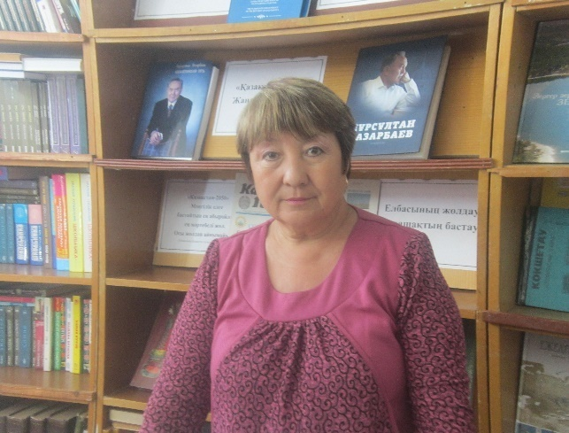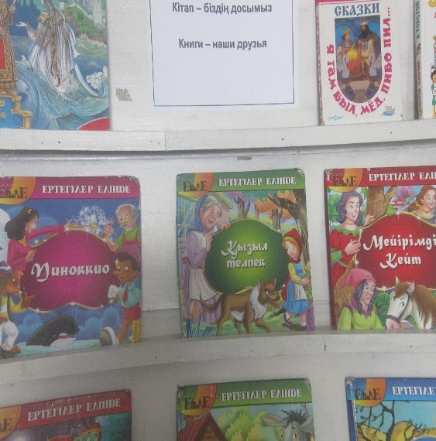
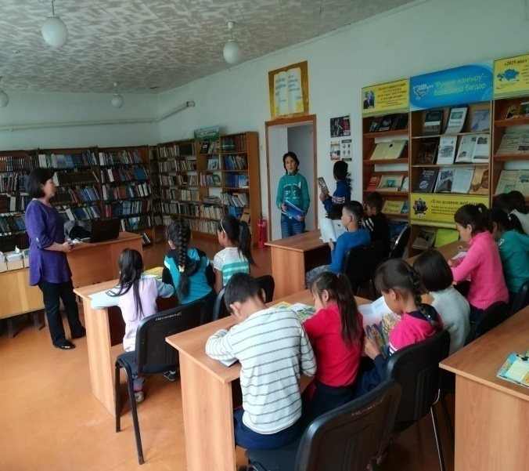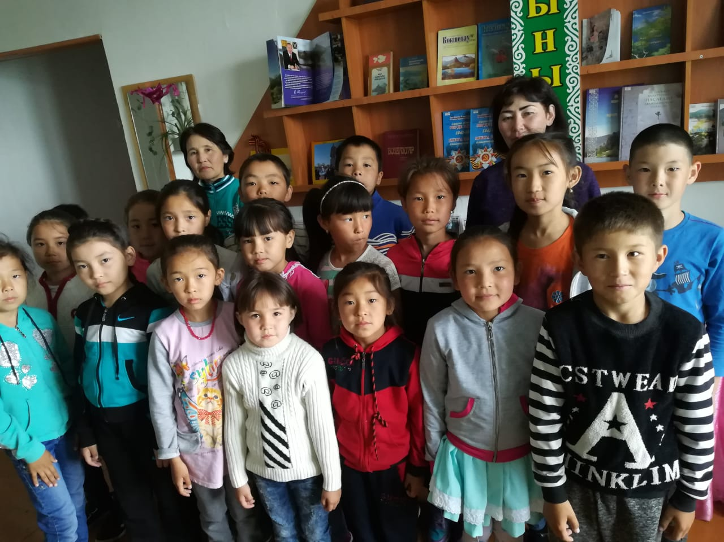
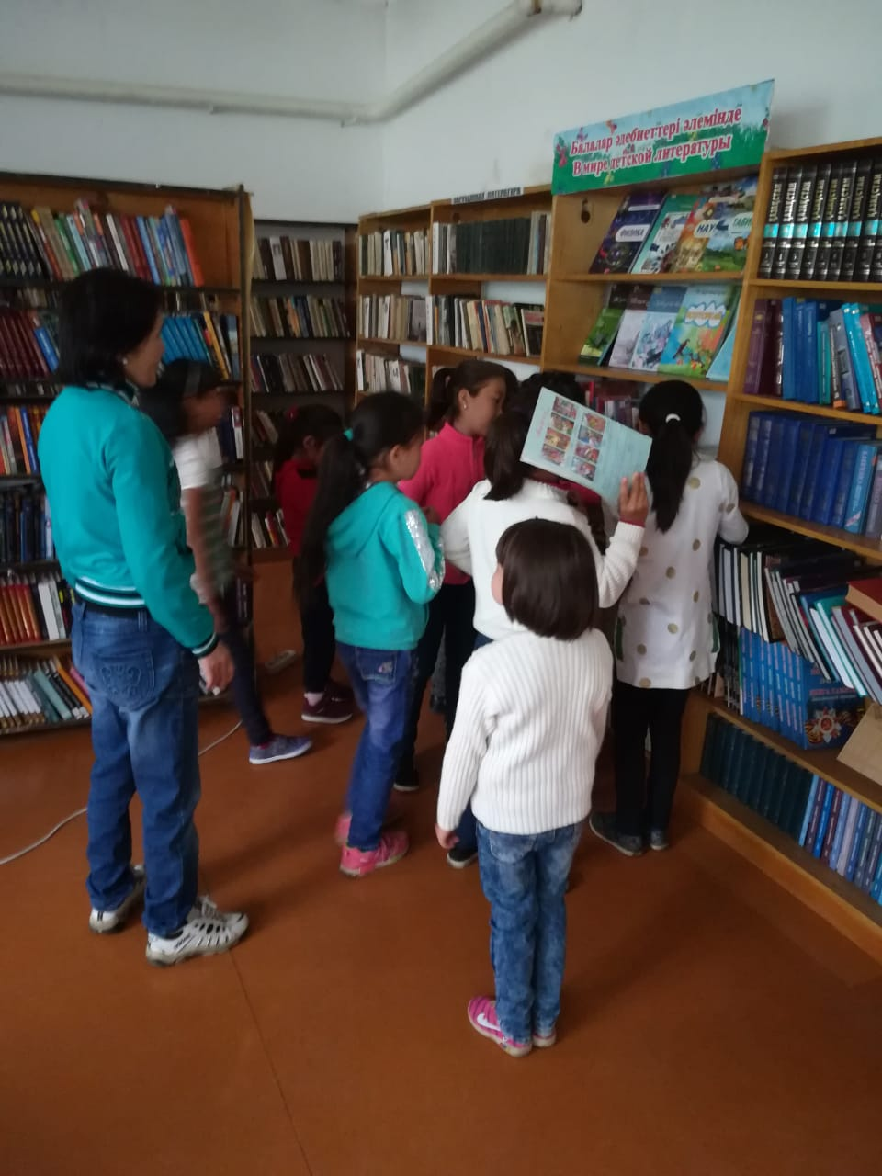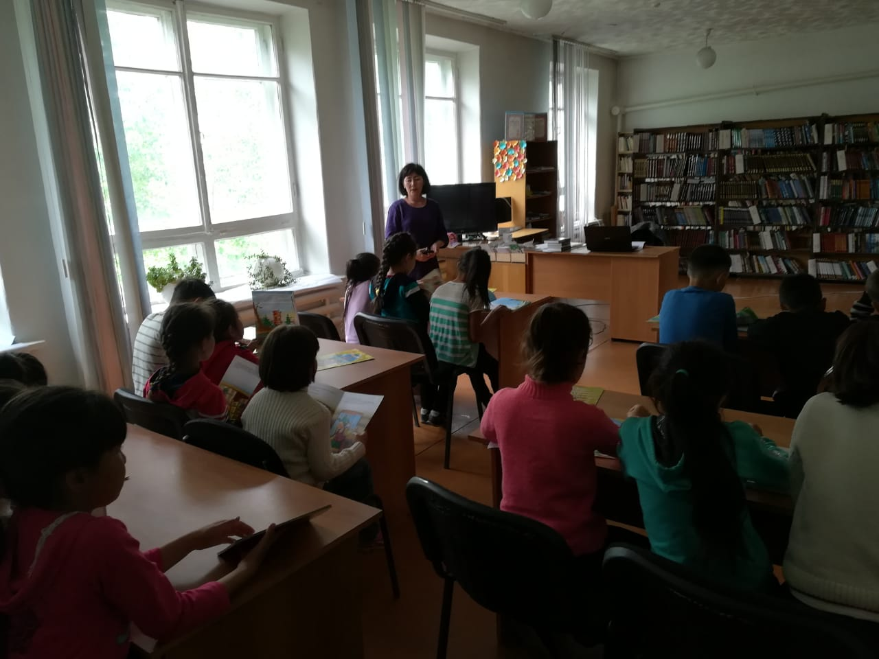

09.06.2019 ж.
Тақырыбы:«Әдепті күн»./«День вежливости»
Мақсаты: балаларды әдептілікке, сыпайлыққа, ізеттілікке үйрету, осы жақсы қасиеттерді өзінін бойна жинау, үлкендерді сыйлауға ал кішілерге қамқоршыл болуға тәрбиелеу.

І. Ұйымдастыру кезеңі
1)Психологиялық дайындық
«Аспанымыз ашық болсын,
Күніміз сәтті болсын!»
Таңғы сап түзу/Линейка
ІІ. Жаттығулар / Зарядка
ІІІ.Денсаулықминуты
ІҮ. Әңгіме, слайд
Мақалдың мағынасын түсіндіріңдер:

«Әдептілік белгісі – иіліп сәлем бергенің»

Әдепті бала- ата – анасын мақтатар,
Әдепсіз бала ата – анасын қажытар.

Әдепті бала – арлы бала,
Әдепсіз бала – сорлы бала.
«Әдептілік әлемі» Е.Өтетілеуұлы өлеңін оқып беріп өздері қандай бала екенін айтқызу.
Қарсы ал ерте күн көзін,
Төсегіңді жина өзің.
Асықпай іш тамақты,
Жалама аяқ- табақты.
Пышақты ұста оң қолмен,
Шанышқыны ұста сол қолмен.
Нанды үгітпе, қадірле,
Қабығымен бәрін же.
Саусағыңды сормаған,
Салдыр- салақ болмаған.
Салма аузыңа инені,
Үзбе жұлып түймені.

Ашуланбай, долданып,
Жауап бергін ойланып.
Құр бекерге қылтима,
Болмашыға бұртима.
Іштарлыққа жол берме,
Бақталастық білдірме.
Мақсат қоймай алдыңа,
Құдырып құр, қаңғырма.
Сыйлап үлкен кісіні,
Қамқорлыққа ал кішіні.
Сақта көше тәртібін.
Бағдаршамның ал «тілін».
Әдет қып бұл ісіңді,
Тазалап жүр тісіңді.
Әдепті бала болу үшін:1.Таза жүру және сүйкімді болу.
2.Қайта- қайта біреуді келемеждеу, мазақтамау.
3.Үлкенге сәлем беріп, жол беру.
4.Қатты дауыстап сөйлемеу.
5.Білмегенге көмектесу.
6.Үстел басында тамақ ішіп отырып сөйлеспеу.
8.Жығылып қалған адамға жәрдем беру.
9.Жасы кіші балаға қамқор болу.

Жақсылықтан үйреніп, Жамандықтан жиреніп,
Боламыз біз жақсы адам. Үлгі аламыз жақсыдан.
Ү.Ойындар/Игры
ҮІ. Түскі ас / Обед.
ҮІІ. Күнді қорыту / итогдня

11.06.2019 ж.
Тақырыбы:«Бірінші маусымның жабылу күні»/ «День закрытия сезона»/
Мақсаты: лагерь бойы жүрген жұмыстарын қорытындылау мақсатында
«Айгөлек»ән,би байқауын өткізу,іс –шараларға белсене қатысқан балаларды марапаттау; ұйымшылдыққа, әдептілікке, өнерге сүйіспеншілікпен қарауға тәрбиелеу.
Барысы
І. Ұйымдастыру кезеңі
Таңғы сап түзу/Линейка
ІІ. Жаттығулар / Зарядка
ІІІ.Денсаулықминуты
ІҮ.
Жайнатып жанымызды
Келтіріп сәнімізді.
Арнайық бас қосқанда
Тамаша әнімізді.
Әндер орындалады
Ән әуен теріңдер
Бәрің бермен келіңдер
Мың бұралған бишілерді
Тамашалап көріңдер.
«Қазақ» биі , «Қара жорға», «Қамажай», «Аққу» билері биленді.
Би / дискотека
ҮІ. Түскі ас / Обед.
ҮІІ. Күнді қорыту / итогдня

Бірінші аусым 1.06-11.06.2019 ж. аралығында «Біз сенің балаңбыз Қазақстан!» «Біз жаңа бейбітшілікте өмір сүреміз!»деген ұранмен жұмыс атқарылды.
Сауықтыру алаңына 30 оқушы қатысты, оның ішінде көпбалалы және жағдайы төмен 19 оқушы болды.
Бірінші күні «Халықаралық балалар қорғау күні» мектеп алаңында балаларға арналған мерекелік концерттік бағдарламалар мен әртүрлі ойындар өткізілді. Балалар асфальтқа сурет салып өз өнерлерін ортаға салды. Оқушыларға қауіпсіздік ережелері туралы түсінік берілді.
Екінші күні «Денсаулық спорт күні » Бұл күні оқушылар әртүрлі спорттық ойындар ойнады. Оқушыларды топтарға бөліп әртүрлі спорттық ойындары ойнатып. Жарыстар ұйымдастырылды. Сайыс барысында жеңіске жеткен топты марапаттадық.Денсаулық пен спорт күнінде оқушылар табиғат аясына серуенге шықты, футбол, пионербол спорт ойндарынан жарыс өтті және әртүрлі эстафеталық ойындар ойнатылды.Бұл іс-шара қызықты да тартымды өтті. Оқушылар белсене қатысты.
Үшінші күні «Мемлекеттік рәміздері біздің мақтанышымыз» күніне арналды. Елімізге байланысты қызықты мәліметтер алды.Қозғалмалы ойындар ойнатылды. Сонымен қатар рәміздерді дұрыс қолдану туралы буклеттер таратылып, ақпараттық акция жүргізілді. Оқушылармен викториналық ойын өткіздік.
Төртінші күні "Өнер және талант" дарынды балалармен жұмыс атқарылды.Медбике оқушылармен "Суда өзін дұрас ұстау жөнінде" әңгіме жүргізілді.Спорттық ойындар өткізілді.Ағылшын сабағы өтілді.
Бесінші күні өнер күніне орай «Гүлдене бер Қазақстан» атты күні мәнерлеп оқу сайысы өтілді. Бұл сайыста І-ші- орынды Хайрат Ақерке, ІІ-ші орынды Арман Ақжүніс, ІІІ-ші орынды Серіков Еламан иеленді. Қазақстанның табиғаты туралы слайдтар көрсетіліп, әңгіме жүргізілді. «Гүлдене бер, Қазақстан атты» суреттер салынып, сурет көрмесі ұйымдастырылды. Ауылдың көрікті орындарына саяхат жасады, «Жас шебер» сайысында ермексаздан әртүрлі мүсіндер жасап, орындар берілді:
Осы күні медбике оқушылармен әңгіме жүргізді.
Алтыншы күні «Біз шырқаймыз» атты патриоттық әндер айтылды.
Мың бұралған биші балалар әрүрлі билер биленді. Бұл күні көңілді қозғалмалы спорттық ойындар өткізілді.
Жетінші күні "Кітап -біздің досымыз" атты кітапқа байланысты мақал-мәтел сайысы өтті.Ағылшын сабағы өтілді.Сүйікті мультфильмдер көрсетілді.
Бұл күні оқушылар кітапханаға саяхат жасады. Кітапхана қызметкерлері әртүрлі қызықты ертегілермен таныстырды. Белсенді оқырмандарды атап өтіп марапаттады. Әсіресе жаңа хат танып, оқып жүрген бірінші сынып оқушыларын жайлы мақтап айтып өтті.
Сегізінші күні «Әдепті бала-әдемі» атты әдеп күні. Оқушыларға әдептілік жайлы слайд арқылы суреттер көрсетіліп, көріністер қойылып, әңгіме жүргізілді.
Осы күні психолог психологиялық тренингтер мен ойындар жүргізді.
Тоғызыншы күні "Жұмбақ сайысы" ағылшын сабағы және түрлі спорттық ойындар өткізілді.
Оныншы күні бірінші аусымның жабылуында лагерді аяқтауға байланысты концерттік бағдарлама өткізіліп, он күн бойы өткізілген іс- шараларға белсене қатысқан оқушыларға алғыс айтылды.
Бірінші аусымның әр күнінде линейка өткізіліп, сол күннің тақырыбы мен мақсаттары таныстырылды. Сонымен қатар жаттығулар жасалып, денсаулық минуты өткізіліп тұрды.

